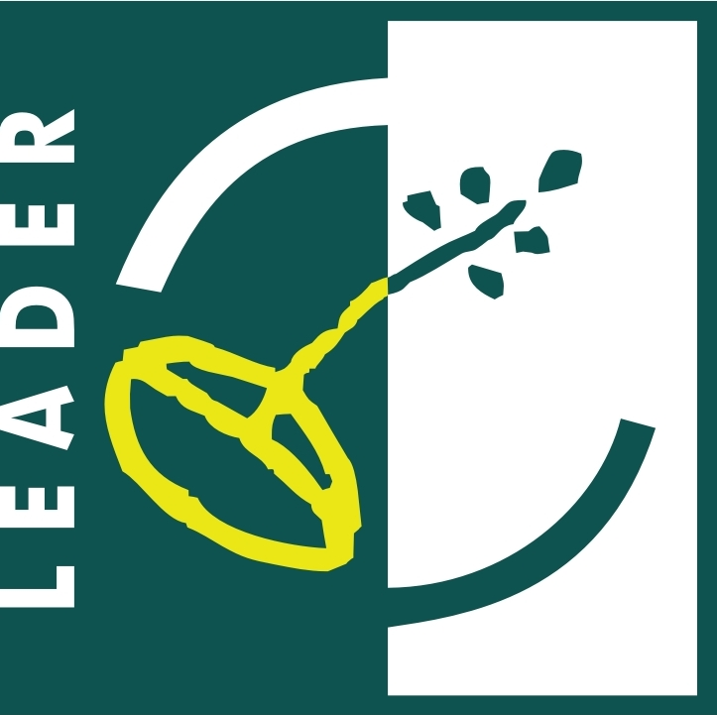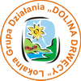
Europejski Fundusz Rolny na rzecz
Rozwoju Obszarów Wiejskich

Europejski Fundusz Rolny na rzecz Rozwoju Obszarów Wiejskich

Europa inwestująca w obszary wiejskie

Minimalne wymagania, których spełnienie jest niezbędne do wyboru operacji

w ramach Lokalnej Strategii Rozwoju
Stowarzyszenia Lokalna Grupa Działania „Dolina Drwęcy”
/dotyczy wniosków o przyznanie pomocy w ramach Programu Rozwoju Obszarów Wiejskich na lata 2007-2013, oś 4 LEADER, działania 4.1/413 „Wdrażanie lokalnych strategii rozwoju” w zakresie małych projektów tj. operacji, które nie odpowiadają warunkom przyznania pomocy w ramach Osi 3 Programu Rozwoju Obszarów Wiejskich na lata 2007-2013, ale przyczyniają się do osiągnięcia celów tej Osi/

Minimalne wymagania, których spełnienie jest niezbędne do wyboru operacji:

Ostateczna liczba punktów przyznanych operacji - średnia liczba przyznanych punktów dla operacji przez członków Rady dokonujących oceny operacji jest nie mniejsza niż 18 punktów

